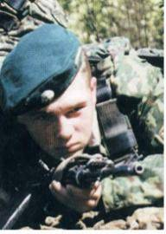
Покутнев
Даниил Олегович
(27.01.1981 - 21.06.2001)

Даниил с 1987 по 1996 гг. учился в средней школе №5 г. Шебекино.
В 1999 году 14 июня был призван на военную службу в г. Выборг Ленинградской области в погранвойска. В марте 2000 года был зачислен в группу минирования Северо-Западного регионального управления Ленинградской области. В мае 2000 г. был послан в первую служебную командировку в Чечню. За отличную службу был награжден медалью Суворова.
После службы остался в армии по контракту. В апреле 2001 года был послан в командировку в Аргунское ущелье. 21 июня 2001 года во время выполнения боевого задания подорвался на фугасе. Посмертно награжден орденом Мужества.
